广化公司通讯
GCC NEWS 2011年第06期（总第102期）

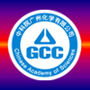

中科院广州化学有限公司 办公室主编 二○一一年六月
主编：黄赤军 执行主编：申智慧 投稿邮箱:shenzhihui@gic.ac.cn
广化公司的使命
提供绿色环保的精细化工和有机新材料产品和技术，致力促进社会可持续发展。

广化公司愿景
成为国内精细化工和有机新材料领域具有核心竞争力的高技术企业。

广化公司的核心价值观
以人为本，和谐共赢
广化公司的企业精神
协同、创新、进取、求精

广化公司的经营理念
为客户创造价值
广州化学公司领导走访慰问离休干部

“七一”前夕，在庆祝中国共产党成立90周年之际，广州化学公司董事长兼党委书记廖兵、党委副书记兼纪委书记刘伟区和有关部门同志对公司离休干部进行了上门走访慰问。
廖兵、刘伟区等向老同志们送上了节日祝福和慰问品，倾听他们对公司的意见和建议，衷心感谢他们为党的事业和公司的发展做出的贡献。老同志们对公司的慰问和关心表示衷心的感谢。他们表示，一定会一如既往地关心公司发展，继续发挥余热，为党的事业贡献一生。
按照中组部的要求和科学院的安排，公司认真落实离休干部提高待遇的政策，在走访慰问活动中，将增发的生活补贴送到每一位离休干部手中。
综合办公室：申智慧

本期导读：
一、广州化学公司领导走访慰问离休干部····（1）
二、企业文化建设的“脸、手、心”——公司企业文化建设的战略性构建·······（2-4）
三、浅谈公司战略产品的开发········（5-6）
四、新产品开发有感·（6-7）
五、我公司2010年度宣传工作获国科控股肯定········（7）
六、2011年夏季研究生毕业就业情况简报··（7-8）
七、谈对“幸福”的一点认识········（8-9）

企业文化建设的“脸、手、心”

——公司企业文化建设的战略性构建

为保证公司发展战略顺利实施，一年来公司加强企业文化建设，以文化为导向，提升公司运营和管理能力，增强企业的综合竞争力和凝聚力，保持企业健康发展。讲企业文化离不开CI企业形象识别系统。
CI企业形象识别系统共分VI、 BI 、MI三个层次：
VI－视觉识别系统——“脸”，传递企业文化素养，对企业和社会溶合起着直接的作用。
BI－行为识别系统——“手”，是通过管理制度及规范来表现企业的行为，体现企业的管理水平和管理风格。
MI－理念识别系统——“心”，表现企业的发展方向和奋斗目标，是企业的最高境界和员工的精神动力，是企业文化的核心。
CI系统的 “脸”、 “手”、 “心”三者相互联系、相互制约、共同作用。
为增强企业文化建设的可操作性，根据公司的现实需要和CI企业形象识别系统的特点，公司对企业文化进行战略性构建。
一、从 “ 心”开始：提升企业理念，凝聚职工思想，建设精神文化
1、充分研讨，统一思想，凝聚合力
2009年，公司以问卷调研、会议讨论、意见征集等方式，充分争取广大员工的意见和建议，梳理了公司的企业文化理念体系。
公司提出《中科院广州化学有限公司中长期战略规划》、《三年规划》、《企业文化理念体系》后，分别于2010年10月、2011年2月、2011年5月等多次召开战略与文化研讨会，通过充分讨论，宣传企业核心价值观，统一公司战略方向，为战略实施凝聚合力。
2、制定《公司企业文化建设规划》（草案），明确了企业文化建设的思路、途径、步骤和措施，为把企业文化建设落到实处奠定基础。
3、企业文化理念的宣传
充分利用《广化公司通讯》、网站、宣传栏等，以《公司中长期战略发展规划》之“广化公司企业文化理念体系”为蓝本，规范和培育鲜明的“以人为本，和谐共赢”的企业核心价值观和“协同、创新、进取、求精”的企业精神，推动构筑企业之魂和企业核心价值观。
4、培训骨干，加强宣贯，扩大普及推广

在2011年宣传工作会议上，对宣传信息员队伍进行培训。会议明确；各部门的宣传员就是公司企业文化建设骨干，要加强对企业文化宣传的责任和意识，要注重把企业文化理念融入到信息宣传的日常工作中。
二、首先洗“脸”——建设视觉识别文化
2010年，公司启动并完成了公司视觉识别系统（VIS）的设计工作，制定了《中科院广州化学有限公司VIS手册》
为了保证《中科院广州化学有限公司VIS手册》各项设计内容有计划、有步骤的实施及推广，根据公司企业文化建设的规划要求和实际情况，公司起草制定VI的实施方案：
1、制定《中科院广州化学有限公司视觉形象识别管理办法》，明确视觉识别系统体系、管理机构、使用范围、使用和监督机制。
2、成立公司视觉形象识别系统实施、推广工作的领导机构。负责指导全公司视觉形象识别系统的规划、实施、推广、审核和验收工作，保障视觉形象识别系统在全公司范围内得到统一、全面、准确地贯彻实施。
3、根据项目的需求程度、使用场合以及推广对象，分别采用即时启动、逐步推行及按需启动三种方式进行推进。
目前已根据《中科院广州化学有限公司VIS手册》规范了公司名片及PPT模板的使用；并在大型集体活动中启用了带有公司LOGO的文化衫（因公司LOGO的注册还在进行中，因此，暂未大面积的使用和推广《广司VIS手册》的各种标识）。
三、重点抓“手”，建设行为文化
企业行为识别系统分为两种：对内行为识别和对外的行为识别。对内通过内部组织机构的协调、管理制度约束，强化企业的内凝力，焕发新的面貌。对外通过开展公关活动向社会公众展示企业良好的工作作风与精神面貌。
2011年6月，公司启动了“内控体系建设咨询项目”，通过建章建制，以制度带流程，以流程规范员工行为，将企业文化体现在职工的行为文化中。强化“为客户创造价值”和“协同高效为客户服务”经营管理理念，提升经营管理水平，规范员工行为，提高管理效能，提升企业核心竞争力。
四、积极开展文体活动，丰富职工文化生活

企业文化建设能有力推动精神文明建设。通过开展丰富多彩、健康向上的群众文化活动，用员工易于接受的方式使企业的战略思路和文化理念深入员工的心中，增强工作动力。同时寓教于乐，提高员工的文化水平、道德素质与审美水平，使员工在心情舒畅地情况下开展工作。群众文化活动是企业文化建设的重要组成部分，能有效地展现一个企业的精神风貌，提高企业的知名度，增强企业职工的集体荣誉感和自豪感，提高企业的凝聚力，提升企业文明水平。
1、组织大型集体活动，如：开展“讲党性、比奉献、树形象、促发展”系列主题活动，邀请了中国科学院广州生物医药与健康研究院党委书记兼副院长的黄建冲同志作专题报告；在中国共产党诞辰90周年的欢庆日子里，公司党委举行隆重的“庆祝建党90周年暨新党员宣誓活动”，以表彰宣誓、演唱红歌、参观革命历史纪念馆等丰富的形式，激发大家奋发进取、齐心协力为公司发展贡献力量的责任和决心。
2、组织多项文体活动，如：新春团拜会、组织职工参加两院职工运动会、
三八节活动，组织离退休人员体验武广高铁、各类文体活动等。通过丰富多彩的文体活动形成浓厚的文化氛围，使文体娱乐活动本身得到升华，使广大员工在一种精神的愉悦和满足中受到教育，在蓬勃向上、积极乐观的情绪中得到正确引导。
五、开展园区建设，美化环境，构建和谐企业文化氛围
近年，公司开展了园区改造和多项景观治理工程：园区主干道人行道及排水改造整治、园区主干道路灯照明（引入政府投资项目）、室内羽毛球馆建设、主干道种植榕树及两侧绿化带整治、后山和运动场周边等区域绿化整治和景观改造工程，房前屋后部分区域整治改造、办公楼门前中轴线广场改造工程等等。
随着园区基础设施的逐项落实完成，园区环境及景观发生了很大变化，一片欣欣向荣的景象，这为公司和谐的企业文化创造良好的氛围，也为公司的对外形象增添一份光彩。
以上所有这些工作都还只是开始。企业文化建设将是公司一项长期的艰巨的任务，更是每一位员工应该积极关注和参与的事情，让我们共勉。
综合办公室：黄赤军、申智慧

浅谈公司战略产品的开发

2010年7月公司成立了研发部。在公司产品战略的背景下进行有效的产品开发，这是研发部当仁不让的职责和重任。
大家知道，公司现阶段的战略业务布局为“围绕精细化工和有机新材料，在建材精细化学品、粘合剂与涂料、功能有机新材料、特种化学品及生物基质材料领域进行同心多元化发展”。这一布局明确了公司主营产品的范围和发展方向，但是我们应该认识到，这一布局是比较宽泛的。在目前阶段，必须有重点地发展几类相关产品，以实现主营业务和利润的快速增长。经过公司领导的精心布局，经过研发部一年的努力实践（公司研发部成立于2010年7月），公司上下已经基本形成了重点开发建筑、陶瓷类添加剂，胶粘剂以及化学灌浆材料等三大类产品的共识。这也给我们研发部门的产品开发提供了较为明确的方向。
作为项目研发主管，进行及时有效的产品开发是我的主要任务。从形势上看，未来的十二五期间，公司现有产品所针对的建材，陶瓷，家具，电子及水电，道路工程建设在国家经济继续快速发展的大背景下，其市场需求仍然可观。而公司在这几个领域有一定的客户群和销售网络，积累了一定资源，一旦有相关新产品或系列产品开发出来，其市场切入要容易许多。因此，我认为，目前要开发能够有效支撑公司近几年发展的产品，近期我们研发人员的首要工作是丰富现有产品的系列化；提升产品的性价比。在进行具体的新产品开发工作时，我认为应该注意以下几点：
结合实际情况，选择信息掌握完善，可行性好的产品。目前，在制定新产品的研发项目时，应该尽可能结合公司的实际情况，选择有技术基础或储备，有客户资源的产品。
关注国内外产品中性能突出的品种，开发具性价比的产品。我们应当特别关注一些国内外的新产品，特别是一些适合公司业务开展，优先考虑研发性能突出且在国内还开发较少的产品。
在产品开发的过程中细化产品适用范围。在同一品类产品开发中应针对适用领域进行，尽量开发适用范围广的产品的同时，细化产品适用范围。在制定研发计划之时就规划和差别好针对不同行业口的产品，开发系列化的产品。

多方面沟通，通过调研以及与销售，企业发展等部门的沟通了解市场，获得市场需求信息，提出及时有效，合理的项目研发方案。
作为公司的研发人员，我们将通过自己的努力，多方的沟通协调，开展及时有效的战略产品开发，为实现公司主营收入和利润的既定目标贡献力量。
研发部：史珺

新产品开发有感

从2010年7月，公司研发部成立以来，一直致力于培育新产品，提高公司现有产品附加值。作为研发部的一名研发主管，我开始的时候，一直想着将现有的项目，比如环氧化灌浆材YDS产品做得更深入些，比如将YDS产品性能优化、产品系列化等。但经过这段时间对战略公司的了解以及对公司产品结构的全面分析，我觉得要实现公司的战略目标，新产品开发需要提速。
当然，并不是说YDS产品性能优化、产品系列化等不属于新产品开发。由于环氧化灌浆材YDS产品属于工程类产品，产品的销售和使用大都伴随着工程招标和工程适应性试验。因此，新开发的YDS系列产品不一定立刻就能推动公司主营收入和利润的快速增长。上述工作只能说是新产品开发的技术储备。而在公司战略复盘的关键时刻，新产品开发并迅速推向市场，实现主营收入和利润的快速增长才是我们研发人员最迫切的工作。
公司快速发展需要什么样的新产品？这是值得我们认真思考的问题。“跟着渠道走”，李校华总经理在5月份的研讨会上为现阶段公司产品开发指明了方向。一个全新的产品，从立项开发到获得成功，再到市场培育进而占有一定市场份额，需要比较长的时间周期。因此，沿着现有的销售渠道走，通过将原有产品性能改进、产品功能升级、产品系列化等以保持和提高市场占有率，通过原材料替代、工艺改变、配方调整等以降低产品成本和提高市场竞争力，从而实现公司的快速发展。这种新产品开发模式方式不仅开发相对较容易、耗时较短，而且开发的新产品有较明确的客户群，易于推广，能较快在市场上占有一席之地，实现主营收入和利润的快速增长。
当然，新产品的成功开发，项目（新产品）的选择是关键。这离不开公司高层的运筹帷幄，离不开企划、销售人员的市场信息反馈。同时，产品开发也离不开采购、生产、物流等部门的通力合作。只有在公司全体员工的共同努力下，公司发展才能走上快车道。

研发部：梁利岩

我公司2010年度宣传工作获国科控股肯定

6月15日至16日，中国科学院国有资产经营有限责任公司（简称国科控股）在青岛召开持股企业办公室主任工作研讨会。会上6家企业获得国科控股2010年度信息宣传先进单位的表彰，我公司排第四。
我公司分管领导一直非常重视宣传工作对公司业务发展的促进作用，多次强调宣传工作的重要性和必要性。这次能够获得国科控股的肯定，对我公司的宣传工作是一个激励，同时也将促进我公司宣传工作的深入开展。
今后，我们将继续围绕公司业务发展大局，继续发挥桥梁纽带作用、舆论导向作用，为公司业务发展营造良好的舆论氛围，以进一步扩大公司的影响力、进一步树立公司良好的企业形象。
综合办公室：申智慧

2011年夏季研究生毕业就业情况简报

根据国务院、教育部、中国科学院研究生院和广东省有关文件精神，广州化学研究所努力做好研究生就业工作，2011年我所毕业生整体综合素质较高，就业竞争实力较强。
我所今年共有毕业生27名，其中25名已顺利升学或就业，就业率达到92.6%。
在选择继续深造学生中，1人到中科院理化所做博士后、11人被录取为博士研究生，攻读博士生录取单位除继续保持国内一流院校外，今年还增加了2所国外高校，有1名硕士毕业生作为广州市首批“菁英计划”留学生被派往瑞典隆德大学攻读博士学位。

在已派遣毕业生中，69.2%被分配到国内高校、科研单位、外资合资企业单位就业，还有毕业生应聘到新加坡国立研究机构工作，我所总体就业质量较往年有所上升，派遣进展良好。
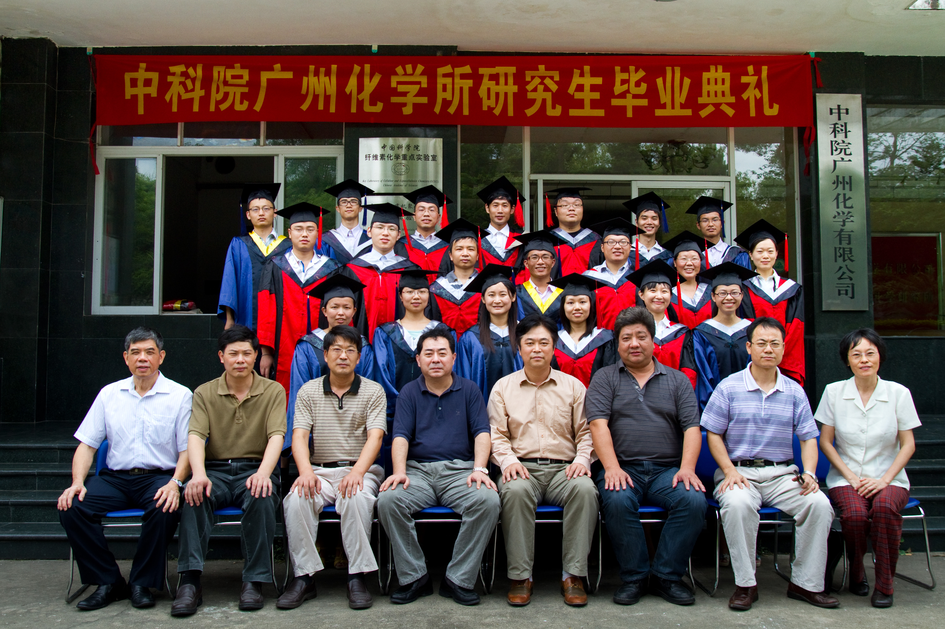
科研教育部：刘盈

谈对“幸福”的一点认识

虽然平时也天天看报，晚上每日必看中央新闻，但总是一闻一看而过之，没有认真去思考过。何谓“幸福”，这是首先要回答之我见。我认为可以从两个方面而来论：第一要夯实经济基础，第二要办一些人民群众看得见、感受得到、摸得着的实事，让人民群众共享发展成果。从整个社会来讲，有了这两个方面可以讲“幸福”。但从每个社会成员来讲，不同层次的人有不同的“幸福”观。
“幸福”是人类的特有属性，马克思指出：“那些给绝大多数人带来幸福的人才是最幸福的”。
幸福是劳动和享受的统一。近来广东与广州经常听到看到讲“幸福”的事，建设幸福**。我认为首先要的是建设，没有“建设”两个字其他就无从谈起。 “建设幸福**是一个持续的长期的过程，我们的党政机关要统筹兼顾，尽力而为。社会各界和全体人民群众要积极参与，在共建中共享，在共享中共建。这里要防止坐享其成等待幸福从天而降的不作为思想。而各级党政部门要营造宽松的创业环境，调动全体人民群众的创造性和积极性，让人民群众的智慧充分涌流，活力竞相迸发，用自己的双手创造属于自己的幸福生活。
只有做好蛋糕，才能更好地分好蛋糕。二者是一个统一体，不可偏颇，不能割裂。一方面不能把手段当目的，为了发展而发展，见物不见人，经济总量上去了，而人民群众都感到不幸福；另一方面要防止脱离实际的空谈，使“幸福”成为空中楼阁，无源之水。

胡锦涛总书记反复强调在全党大力弘扬求真务实精神，大兴求真务实之风。他指出：“求真务实是党的活力所在，也是党和人民事业兴旺发达的关键之所在”。
自从所转制到今，倒数一算自己已是退休十多年。在这十几年里，社会给我挂了很多虚位，如研究会理事、研究会副秘书长、绘画研究会理事、绘画分会副会长、我现居住地的什么层长、楼长、小及大院的业委会主任……。曾有人问问我，你这位业委会主任一个月不止3000元吧！我当场回答他讲：“雷锋精神还在吧”。也许有人问我，你的“幸福”观是什么？中央政治局委员，广东省委书记汪洋回答广东群众讲幸福时讲：“只要广东人民群众生活都提高了，我就算幸福”。而我呢，每月国家给我发工资，医疗有一定保障，我能在我的有生之年，多为社会和群众做一些力所能及小事，我认为这就是幸福。
今年是中国共产党成立90周年，也是十二五规划开局之年。更加注重保障和改善民生，事关群众福祉和社会和谐稳定，要从最广大人民群众利益出发谋发展，促发展。共产党的哲学是奋斗的哲学。当代中国共产党人为人类最壮丽的伟大事业奋斗、拼搏，必然会迸发对事业对工作的极大激情，必然会从改革发展的成果和人民的幸福生活中感受大最大的快乐。
退三支部：罗定福


